

Ideia do Projeto
(Software Corporativo)

Alunos: Allan Santos (20151Y6-RC0053), Jonathan Romualdo (20151Y6-RC118) e
Luis Henrique (20151Y6-RC0070)

O escopo do projeto é um sistema de Clínica veterinária & pet shop, onde:

O cliente:
- Se cadastra;
- Cadastra seus cães/gatos
- Marca/desmarca consultas com veterinário;
- Marca/desmarca serviços como banho, tosa etc.
- Consultar preços de consultas/serviços;
- Comprar pets.

O veterinário:
- Vê consultas/serviços marcados pra ele;
- Manipular consultas: marcar como atendida, cancelar consulta;

A princípio, as entidades do banco de dados seriam estas:
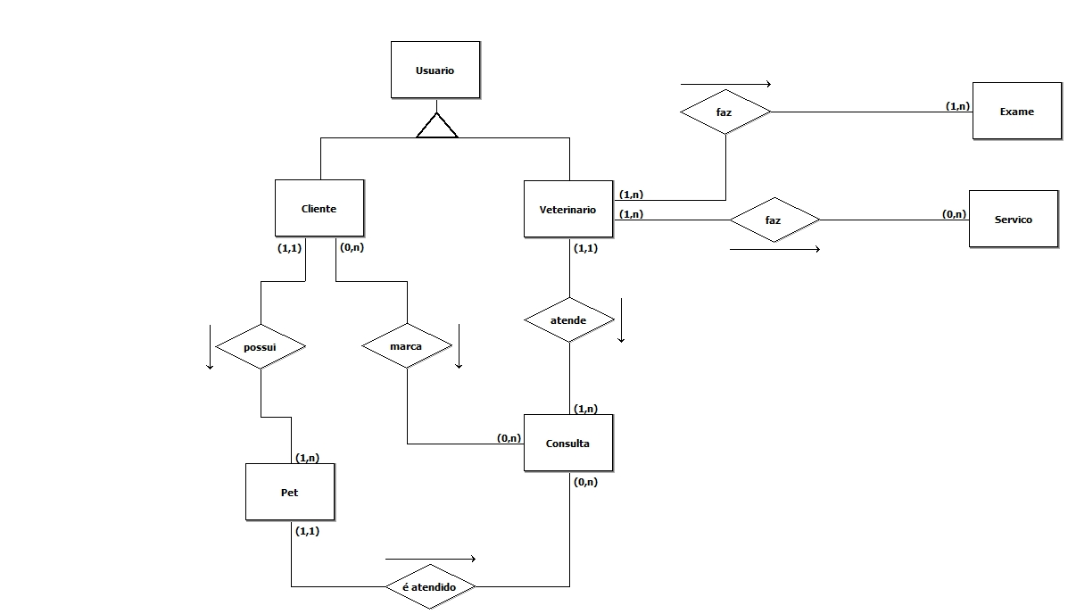

Ao longo do projeto, serão criadas outras entidades como endereço, raça dos pets etc.

